6. Механика твердого тела
Абсолютно твердое тело - тело, которое ни при каких условиях не может деформироваться (т.е. изменять свою форму и размеры - расстояние между двумя соседними частицами этого тела остается постоянным).
Поступательное движение - это движение, при котором любая прямая, жестко связанная с движущимся телом, остается параллельной своему первоначальному положению.
Вращательное движение - это движение, при котором все точки тела движутся по окружности, центры которых лежат на одной прямой (на оси вращения).
Оси свободного вращения – это оси вращения твердого тела, которые не изменяют своей ориентации в пространстве без действия внешних сил.
Главные оси инерции твердого тела – это три взаимно перпендикулярные свободные оси вращения, проходящие через центр масс тела.
Для однородного цилиндра одна из главных осей инерции есть его геометрическая ось, а остальные две могут быть проведены через центр масс в плоскости, перпендикулярной геометрической оси цилиндра.
Для шара главными осями инерции являются любые три взаимно перпендикулярные оси, проходящие через центр масс.

6.1. Момент инерции
Моментом инерции системы n-тел относительно данной оси называется скалярная величина 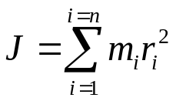 ,
где r_{i} - расстояние i-точки массы m_{i} до оси.
Значение J :
- для полого тонкостенного цилиндра радиуса R, ось является осью симметрии цилиндра J = mR²
- для сплошного цилиндра (диска) радиуса R, ось является осью симметрии цилиндра 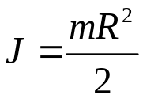
- для прямого тонкого стержня длины L:
- ось перпендикулярна стержню и проходит через его середину 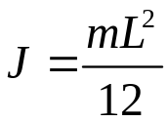
- ось перпендикулярна стержню и проходит через один из его концов 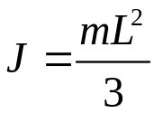
- для шара радиуса R, ось проходит через центр шара 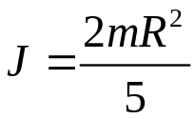

6.2. Кинетическая энергия вращения абсолютно твердого тела вращающегося около неподвижной оси z с угловой скоростью ω
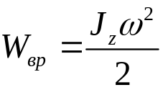
где J_{z} - момент инерции тела относительно оси z.
Если цилиндр скатывается с наклонной плоскости без скольжения, то кинетическая энергия складывается из энергии поступательного движения и энергии вращения
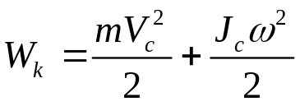
где m - масса тела, V_{c} - скорость центра массы тела, J_{c} - момент инерции тела относительно оси, проходящей через его центр массы, ω - угловая скорость тела.

6.3. Момент силы
Моментом силы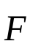 относительно неподвижной точки О называется величина векторного произведения (рис. 1)
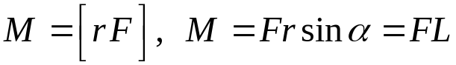,
здесь 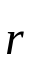– радиус-вектор, проведенный из точки О в точку А приложения силы, 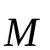 – псевдовектор, его направление совпадает с направлением поступательного движения правого винта при его вращении от к , α - угол между векторами и , L = rsinα - плечо силы (кратчайшее расстояние между линией действия силы и точкой О).

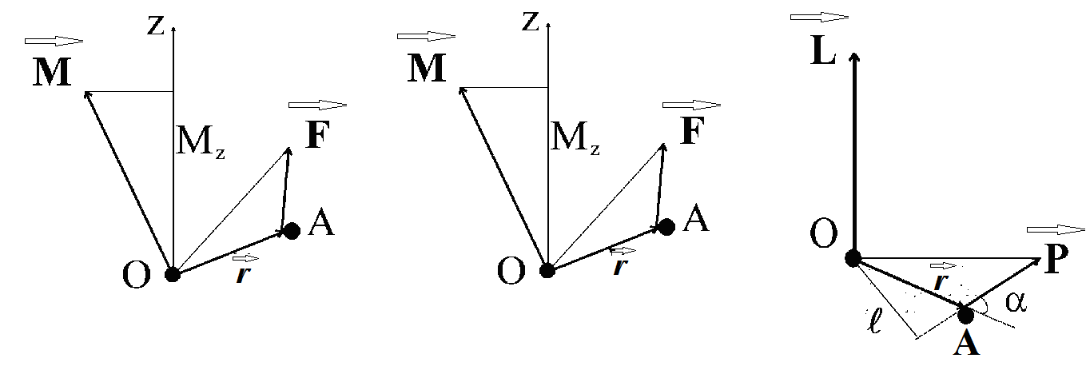
Рис. 1. Рис. 2. Рис. 3.

Моментом силы 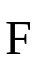 относительно неподвижной оси z, совпадающей с направлением вектора , называется скалярная величина (рис. 2)
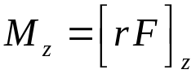

6.4. Уравнение динамики вращательного движения твердого тела относительно неподвижной оси z
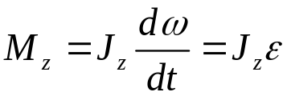
Если ось z совпадает с главной осью инерции, проходящей через центр масс, то
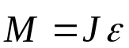
здесь 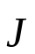 - главный момент инерции тела (момент инерции относительно главной оси), 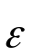 -угловое ускорение, ω - угловая скорость тела.

6.5. Момент импульса. Закон сохранения момента импульса.
Моментом импульса материальной точки А относительно неподвижной точки О называется векторное произведение (рис. 3)
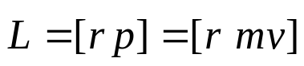,
L = rpsinα = mVrsinα = p,
где  - радиус вектор из точки О в точку А,
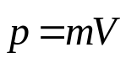 - импульс материальной точки,
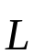 - псевдовектор, его направление совпадает с направлением поступательного движения правого винта при его вращении от к 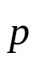,
α - угол между векторами и , = rsinα - плечо вектора р относительно точки О .
Моментом импульса относительно неподвижной оси z называется скалярная величина
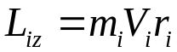
где r_{i} - радиус окружности, по которой движется точка массы m_{i} со скоростью V_{i}.
Моментом импульса твердого тела относительно неподвижной оси z называется скалярная величина
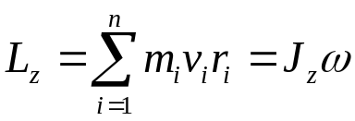
здесь учтено, что V_{i} = ωr_{i}.
Продифференцируем последнее уравнение по времени и получим еще одну форму уравнения динамики вращательного движения твердого тела относительно неподвижной оси:
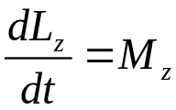
В теории доказывается, что
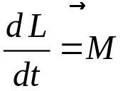
и поскольку в замкнутой системе момент внешних сил
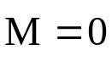 и 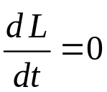,
то имеем
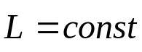
- закон сохранения момента импульса: момент импульса в замкнутой системе не изменяется с течением времени.

